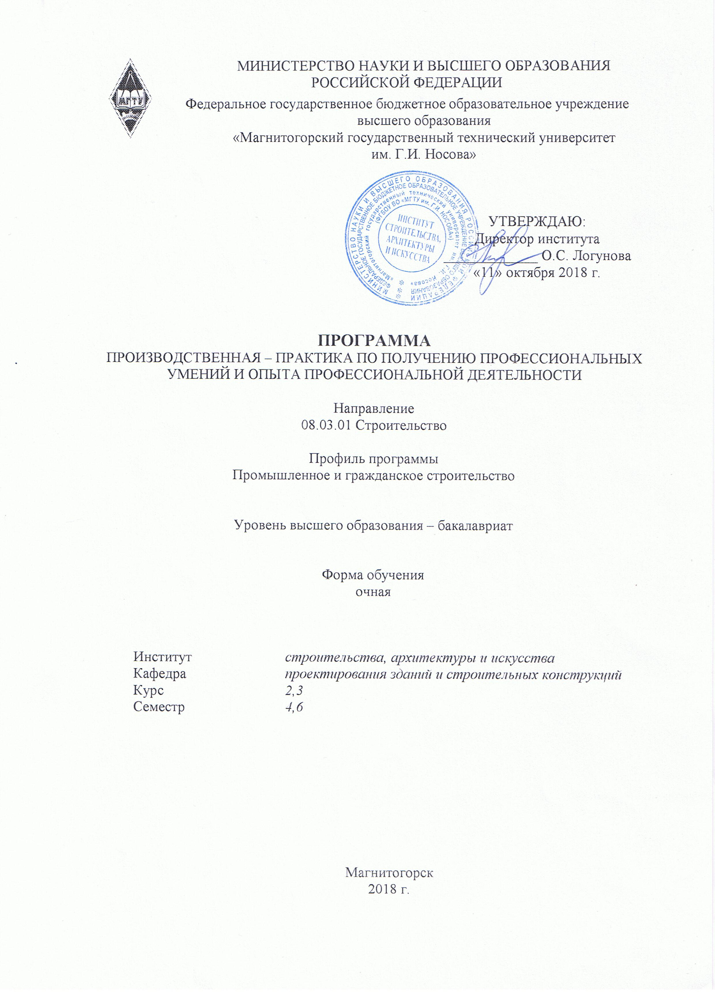



1 Цели производственной - практики по получению профессиональных умений и опыта профессиональной деятельности

Целями производственной - практики по получению профессиональных умений и опыта профессиональной деятельности по специальность 08.03.01 Строительство являются: изучение организацией строительного производства, задач, функционирования и технического оснащения заводов стройиндустрии; изучение организационной структуры строительной организации, его техническим оснащением, спецификой выполняемых работ, технологическими процессами, входящими в производственный цикл; получение первичных профессиональных навыков.

2 Задачи производственной - практики по получению профессиональных умений и опыта профессиональной деятельности
Задачами производственной - практики по получению профессиональных умений и опыта профессиональной деятельности являются: приобретение обучающимися знаний об основных научно-технических проблемах и перспективах развития строительной науки, техники и технологии; знаний о различных строительных машинах и механизмах, оборудовании и инструментах; знаний о специфике различных строительно-монтажных работ: подготовительных, земляных, каменных, бетонных, монтажных, кровельных, отделочных и других; умение обучающихся различать объемно-планировочные решения зданий различных типов; умение обучающихся различать строительные материалы, конструкции и изделия.

3 Место производственной - практики по получению профессиональных умений и опыта профессиональной деятельности в структуре образовательной программы
Производственная - практика по получению профессиональных умений и опыта профессиональной деятельности бакалавра является дисциплиной, входящей в цикл ООП «Практики».
Для успешного прохождения данной практики, необходимы знания, сформированные в результате изучения следующих дисциплин: технология командообразования и саморазвития, начертательная геометрия и компьютерная графика; информатика, теоретическая механика, инженерная геодезия, инженерная геология.
Знания, умения и владения, полученные при изучении данной дисциплины будут необходимы для дальнейшей подготовке специалиста и изучения таких дисциплин как: теоретическая механика, строительные материалы, сопротивление материалов, архитектура зданий, строительная физика.

4 Место проведения практики
Производственная - практика по получению профессиональных умений и опыта профессиональной деятельности проводится на базе строительных проектных организаций; предприятий строительной индустрии, оснащенных современным технологическим оборудованием; строительно-монтажных и научно-исследовательских организаций.
Способ проведения практики - стационарный.
Практика осуществляется непрерывно.

5 Компетенции обучающегося, формируемые в результате прохождения производственной - практики по получению профессиональных умений и опыта профессиональной деятельности и планируемые результаты
В результате прохождения производственной - практики по получению профессиональных умений и опыта профессиональной деятельности у обучающегося должны быть сформированы следующие компетенции:

Структурный  элемент  компетенции | Планируемые результаты обучения
ОПК-9 владением одним из иностранных языков на уровне профессионального общения и письменного перевода
Владеть | - навыками сопоставления и анализа лексических единиц родного и изучаемого языков;  - основными видами чтения (изучающее, поисковое и просмотровое);  - навыками устной и письменной речи на иностранном языке, позволяющими свободно общаться в иноязычной среде.
ПК-1 знанием нормативной базы в области инженерных изысканий, принципов проектирования зданий, сооружений, инженерных систем и оборудования, планировки и застройки населенных мест
Знать | - нормативную базу в области инженерных изысканий, принципы проектирования зданий, сооружений, инженерных систем и оборудования, планировки и застройки населенных мест.
ПК-5 знанием требований охраны труда, безопасности жизнедеятельности и защиты окружающей среды при выполнении строительно-монтажных, ремонтных работ и работ по реконструкции строительных объектов
Знать | - методы обеспечения безопасности при организации рабочих мест;  - основные методы защиты производственного персонала и населения от возможных последствий аварий, катастроф, стихийных бедствий.
ПК- 6 способностью осуществлять и организовывать техническую эксплуатацию зданий, сооружений объектов жилищно-коммунального хозяйства, обеспечивать надежность, безопасность и эффективность их работы
Уметь | - проводить исследования технических характеристик материалов и конструкций с использованием контрольного оборудования;  - анализировать повреждения конструктивных элементов зданий и навыками разработки способов устранения этих повреждений.
ПК – 7 способностью проводить анализ технической и экономической эффективности работы производственного подразделения и разрабатывать меры по ее повышению
Уметь | - составлять технико-экономическое обоснование проекта;  - строить графики производства работ;  -контролировать производственный процесс по средствам его моделирования;  -оценивать эффективность принятых организационных решений.  - использовать современные программные комплексы для оценки, оптимизации и контроля строительного производства.
ПК – 8 владением технологией, методами доводки и освоения технологических процессов строительного производства, эксплуатации, обслуживания зданий, сооружений, инженерных систем, производства строительных материалов, изделий и конструкций, машин и оборудования
Владеть | - технологическими процессами строительного производства;  - способностью вести подготовку документации по менеджменту качества технологических процессов;  - методами и способами выполнения строительных процессов в различных  условиях, в том числе в экстремальных климатических условиях;
ПК – 9 способностью вести подготовку документации по менеджменту качества и типовым методам контроля качества технологических процессов на производственных участках, организацию рабочих мест, способность осуществлять техническое оснащение, размещение и обслуживание технологического оборудования, осуществлять контроль соблюдения технологической дисциплины, требований охраны труда и экологической безопасности
Уметь | строить календарные графики;  - составлять калькуляцию затрат;  - составлять технологические карты;  - подбирать бригады на работы;  - подготавливать технологические карты;  - оптимизировать трудовые процессы.
ПК – 10 знанием организационно-правовых основ управленческой и предпринимательской деятельности в сфере строительства и жилищно-коммунального хозяйства, основ планирования работы персонала и фондов оплаты труда
Знать | - основополагающие правовые понятия, основные источники права, виды юридической ответственности в сфере управленческой и предпринимательской деятельности строительства и жилищно-коммунального хозяйства, основ планирования работы персонала и фондов оплаты труда.
ПК-13 знанием научно-технической информации, отечественного и зарубежного опыта по профилю деятельности
Знать | - специфику научной продукции как рыночного товара; специфику рынка научной продукции, его субъектов, основные элементы инфраструктуры рынка инноваций и рыночные барьеры;  - методы и инструменты маркетинга, используемые на рынке научной продукции.  - современное состояние и основные тенденции развития отечественной и зарубежной архитектуры и строительных конструкций различных типов зданий.
ПК – 14 владением методами и средствами физического и математического (компьютерного) моделирования в том числе с использованием универсальных и специализированных программно-вычислительных комплексов, систем автоматизированных проектирования, стандартных пакетов автоматизации исследований, владение методами испытаний строительных конструкций и изделий, методами постановки и проведения экспериментов по заданным методикам
Владеть | - основными методами и средствами физического и математического (компьютерного) моделирования объектов строительства и их частей в том числе с использованием универсальных и специализированных программно-вычислительных комплексов;  - методы испытаний строительных конструкций и изделий;  - методы постановки и проведения экспериментов по заданным методикам.

6 Структура и содержание производственной - практики по получению профессиональных умений и опыта профессиональной деятельности
Общая трудоемкость практики составляет 15 зачетных единиц, 540 акад. часов, в том числе:
– контактная работа 6,2 акад. часов;
– самостоятельная работа 533,8 акад. часов.

№  п/п | Разделы (этапы) и  содержание практики | Виды работ на практике,  включая самостоятельную работу студентов | Код и структурный элемент компетенции
1 | Подготовительный этап | Организационное собрание. Инструктаж по технике безопасности | ОПК-9 - у  ПК – 1 - зу  ПК – 5 - зу  ПК – 6 - зув  ПК – 7 - зув  ПК – 8 - зув  ПК – 9 - зув  ПК – 10 - зув  ПК – 13 - зув  ПК – 14 - зув
2 | Производственный этап | Сбор, обработка и систематизация фактического и литературного материала по следующим вопросам:  - характеристика предприятия;  - характеристика объекта(-тов) строительства;  - технология производства работ и организация  строительства;  - расчетные программные комплексы;  - строительные материалы и изделия;  - новые эффективные строительные материалы и  изделия;  - проведение испытаний и контроль качества;  - современные технологии;  - соблюдение технических регламентов;  - организация работ по охране труда;  - соблюдение требований пожарной безопасности;  - природоохранная деятельность. | ОПК-9 - у  ПК – 1 - зу  ПК – 5 - зу  ПК – 6 - зув  ПК – 7 - зув  ПК – 8 - зув  ПК – 9 - зув  ПК – 10 - зув  ПК – 13 - зув  ПК – 14 - зув
3 | Подготовка отчета по практике | Анализ полученной информации, написание и оформление отчета. | ОПК-9 - у  ПК – 1 - зу  ПК – 5 - зу  ПК – 6 - зув  ПК – 7 - зув  ПК – 8 - зув  ПК – 9 - зув  ПК – 10 - зув  ПК – 13 - зув  ПК – 14 - зув

7 Оценочные средства для проведения промежуточной аттестации по производственной - практики по получению профессиональных умений и опыта профессиональной деятельности
Промежуточная аттестация по производственной - практики по получению профессиональных умений и опыта профессиональной деятельности имеет целью определить степень достижения запланированных результатов обучения и проводиться в форме зачета с оценкой.
Зачет с оценкой выставляется обучающемуся за подготовку и защиту отчета по практике. Подготовка отчета выполняется обучающимся самостоятельно под руководством преподавателя. При написании отчета обучающийся должен показать свое умение работать с нормативным материалом и литературными источниками, а также возможность систематизировать и анализировать фактический материал и самостоятельно творчески его осмысливать.
В процессе написания отчета обучающийся должен разобраться в теоретических вопросах, самостоятельно проанализировать практический материал, разобрать и обосновать практические предложения.
Отчет являются основными документами, характеризующими работу студента во время практики. Оценивается работа каждого студента, поэтому не допускается оформление одного отчета двумя и более учащимися.
На протяжении всего периода прохождения практики обучающийся должен вести дневник по практике, который будет являться приложением к отчету.
Готовый отчет сдается на проверку преподавателю не позднее 3-х дней до окончания практики. Преподаватель, проверив отчет, может возвратить его для доработки вместе с письменными замечаниями. Обучающийся должен устранить полученные замечания и публично защитить отчет.
Вопросы, подлежащие изучению:
- организация строительных площадок при возведении различных зданий и сооружений (расположение временных зданий и сооружений, основных строительных машин и механизмов, складских площадок, временных дорог на строительных площадках, организацией рабочих мест, освещением рабочих мест и площадок, вопросами техники безопасности и охраны труда);
- применяемые строительные машины и механизмы;
- конструктивные решения зданий и сооружений;
- производство различных строительных материалов, конструкций и изделий;
- технология производства основных строительных работ (земляных, свайных, каменных, бетонных, монтажных, кровельных, отделочных);
- мероприятия по охране и улучшению окружающей среды.
Общее число экскурсий зависит от выбора в текущем году конкретных объектов руководителем практики. Во время экскурсий студенты должны обращать внимание на объемно-планировочные решения зданий и сооружений; строительные материалы, конструкции и изделия; используемые строительные машины и механизмы, оборудование и инструменты. Следует также получить представление по специфике строительно-монтажных работ (подготовительных, земляных, дорожных, кровельных, сантехнических, отделочных и других), организации охраны труда и техники безопасности, противопожарных мероприятий.
Показатели и критерии оценивания:
– на оценку «отлично» (5 баллов) – обучающийся представляет отчет, в котором в полном объеме раскрыто содержание задания; текст излагается последовательно и логично с применением актуальных нормативных документов; в отчете дана всесторонняя оценка практического материала; используется творческий подход к решению проблемы; сформулированы экономически обоснованные выводы и предложения. Отчет соответствует предъявляемым требованиям к оформлению.
На публичной защите обучающийся демонстрирует системность и глубину знаний, полученных при прохождении практики; стилистически грамотно, логически правильно излагает ответы на вопросы; дает исчерпывающие ответы на дополнительные вопросы преподавателя; способен обобщить материал, сделать собственные выводы, выразить свое мнение, привести иллюстрирующие примеры.
– на оценку «хорошо» (4 балла) – обучающийся представляет отчет, в котором содержание раскрыто достаточно полно, материал излагается с применением актуальных нормативных документов, основные положения хорошо проанализированы, имеются выводы и экономически обоснованные предложения. Отчет в основном соответствует предъявляемым требованиям к оформлению.
На публичной защите обучающийся демонстрирует достаточную полноту знаний в объеме программы практики, при наличии лишь несущественных неточностей в изложении содержания основных и дополнительных ответов; владеет необходимой для ответа терминологией; недостаточно полно раскрывает сущность вопроса; отсутствуют иллюстрирующие примеры, обобщающее мнение студента недостаточно четко выражено.
– на оценку «удовлетворительно» (3 балла) – обучающийся представляет отчет, в котором содержание раскрыты слабо и в неполном объеме, выводы правильные, но предложения являются необоснованными. Материал излагается на основе неполного перечня нормативных документов. Имеются нарушения в оформлении отчета.
На публичной защите обучающийся демонстрирует недостаточно последовательные знания по вопросам программы практики; использует специальную терминологию, но допускает ошибки в определении основных понятий, которые затрудняется исправить самостоятельно; демонстрирует способность самостоятельно, но не глубоко, анализировать материал, раскрывает сущность решаемой проблемы только при наводящих вопросах преподавателя; отсутствуют иллюстрирующие примеры, отсутствуют выводы.
– на оценку «неудовлетворительно» (2 балла) – обучающийся представляет отчет, в котором содержание раскрыты слабо и в неполном объеме, выводы и предложения являются необоснованными. Материал излагается на основе неполного перечня нормативных документов. Имеются нарушения в оформлении отчета. Отчет с замечаниями преподавателя возвращается обучающемуся на доработку, и условно допускается до публичной защиты.
На публичной защите обучающийся демонстрирует фрагментарные знания в рамках программы практики; не владеет минимально необходимой терминологией; допускает грубые логические ошибки, отвечая на вопросы преподавателя, которые не может исправить самостоятельно.
– на оценку «неудовлетворительно» (1 балл) – обучающийся представляет отчет, в котором очень слабо рассмотрены практические вопросы задания, применяются старые нормативные документы и отчетность. Отчет выполнен с нарушениями основных требований к оформлению. Отчет с замечаниями преподавателя возвращается обучающемуся на доработку, и не допускается до публичной защиты.

8 Учебно-методическое и информационное обеспечение производственной - практики по получению профессиональных умений и опыта профессиональной деятельности
а) Основная литература:
1. Вильман, Ю.А. Технология строительных процессов и возведения зданий. Современные и прогрессивные методы: [Электронный ресурс] : Учебное пособие / Ю.А. Вильман - 4-е изд., дополненное и переработанное. - М. : Издательство АСВ, 2014. – 336 с. – Режим доступа: http://www.studentlibrary.ru/book/ISBN9785930933928.html. - Загл. с экрана. - ISBN 978-5-93093-392-8.

б) Дополнительная литература:
1. Строительные материалы [Электронный ресурс] / Белов В.В., Петропавловская В.Б., Храмцов Н.В. - М. : Издательство АСВ, 2016. – 270 с. – Режим доступа: http://www.studentlibrary.ru/book/ISBN9785930939651.html. - Загл. с экрана. - ISBN 978-5-93093-965-1.
2. Теличенко, В.И. Технология возведения высотных, большепролетных, специальных зданий [Электронный ресурс]: Учебник / Теличенко В.И., Гныря А.И., Бояринцев А.П. - М. : Издательство АСВ, 2018. – 744 с. – Режим доступа: http://www.studentlibrary.ru/book/ISBN9785432301970.html. - Загл. с экрана. - ISBN 978-5-4323-0197-0.

в) Методические указания:
1. СМК-О-ПВД-01-16. О практике обучающихся, осваивающих основные профессиональные образовательные программы высшего образования. Магнитогорск: ФГБОУ ВО «МГТУ им. Г.И. Носова», 2016 - 33с.

г) Программное обеспечение и Интернет-ресурсы:

Лицензионное программное обеспечение:
Наименование ПО | № договора | Срок действия лицензии
MS Windows 7 Professional(для классов) | Д-1227-18 от 08.10.2018 | 11.10.2021
MS Office 2007 Professional | № 135 от 17.09.2007 | бессрочно
Autodesk AutoCAD Mechanical 2018 | учебная версия | бессрочно
Autodesk AutoCad 2011 Master Suite | К-526-11 от 22.11.2011 | бессрочно
АСКОН Компас 3D в.16 | Д-261-17 от 16.03.2017 | бессрочно
7Zip | свободно распространяемое ПО | бессрочно

Интернет ресурсы:
1. Электронно-библиотечная система «Юрайт» – Режим доступа: https://biblio-online.ru/
2. Электронно-библиотечная система «Консультант студента» – Режим доступа: http://www.studentlibrary.ru/
3. Научная электронная библиотека eLIBRARY.RU – Режим доступа: https://elibrary.ru/defaultx.asp
4. Журнал «Жилищное строительство» – Режим доступа: http://rifsm.ru/editions/journals/2

9 Материально-техническое обеспечение производственной - практики по получению профессиональных умений и опыта профессиональной деятельности
Материально-техническое обеспечение строительных проектных организаций; предприятий строительной индустрии, строительно-монтажных организаций позволяет в полном объеме реализовать цели и задачи учебной практики по получению первичных профессиональных умений и навыков и сформировать соответствующие компетенции.
Аудитории для самостоятельной работы (компьютерные классы; читальные залы библиотеки) оснащены персональными компьютерами с пакетом MS Office, выходом в Интернет и с доступом в электронную информационно-образовательную среду университета».

